Også i flokken er speiderne delt inn i patruljer, og man får øvelse i samarbeid gjennom speideråret. Patruljen ledes av en patruljefører (peff) og en assistent (ass). Dette er gjerne de eldste barna. Når speider begynner i 5. klasse begynner de i storspeideren (troppen) og hopper over ved en tradisjonell seremoni.

Opplegget er lagt opp slik at alle skal kunne delta, lære og ha det morsomt.

Som troppen holder vi møtene våre på Lysås gård i Lørenskog. Her holder vi til i stabburet eller ute. Er du usikker på hvor Lysås gård ligger eller hvordan du kommer deg dit, kan du ta en titt på "[Møtesteder](http://1.lorenskog3.speidergruppe.org/Om-gruppa/Moetesteder)" under fanen "Om gruppa" i menyen til venstre.

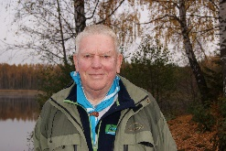 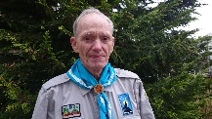 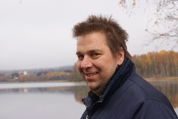 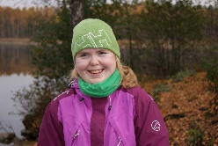 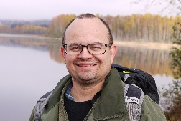

Lederne ønsker alle i 2.-4. klasse velkommen :)